ОДМОР И РЕКРЕАЦИЈА - БОРАВАК НА СВЕЖЕМ ВАЗДУХУ

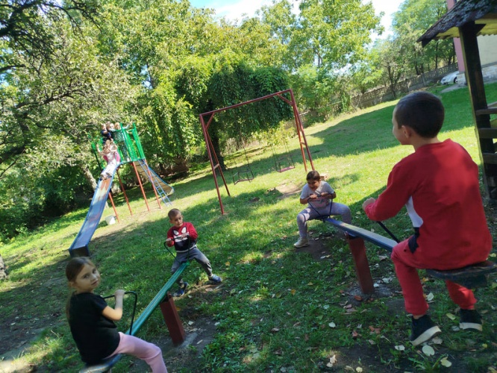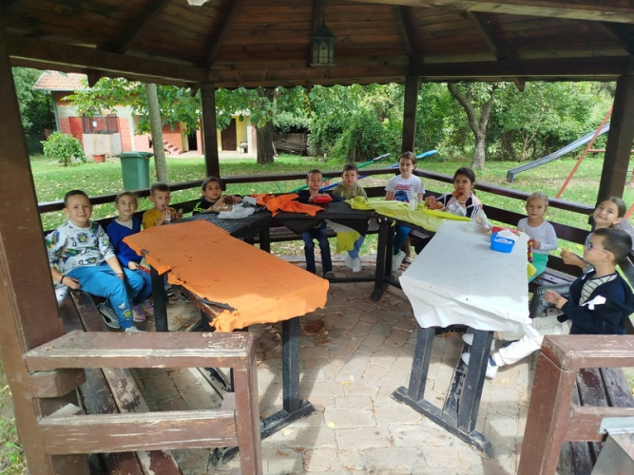

12. СЕПТЕМБАР - СВЕТСКИ ДАН ДЕЛФИНА

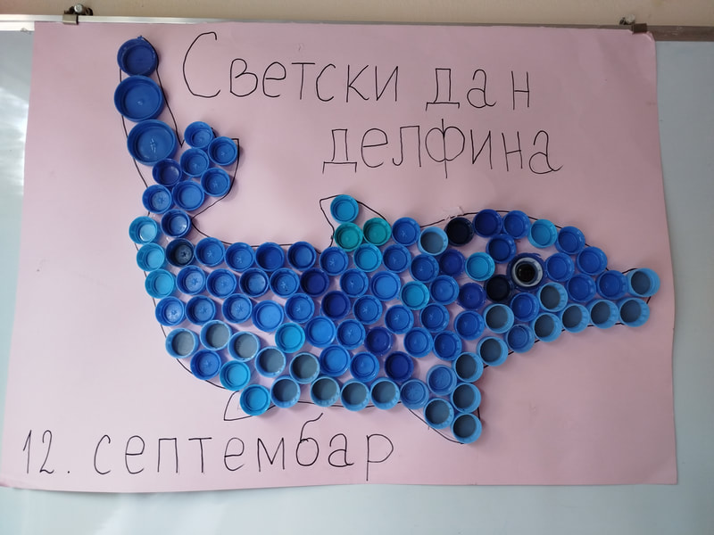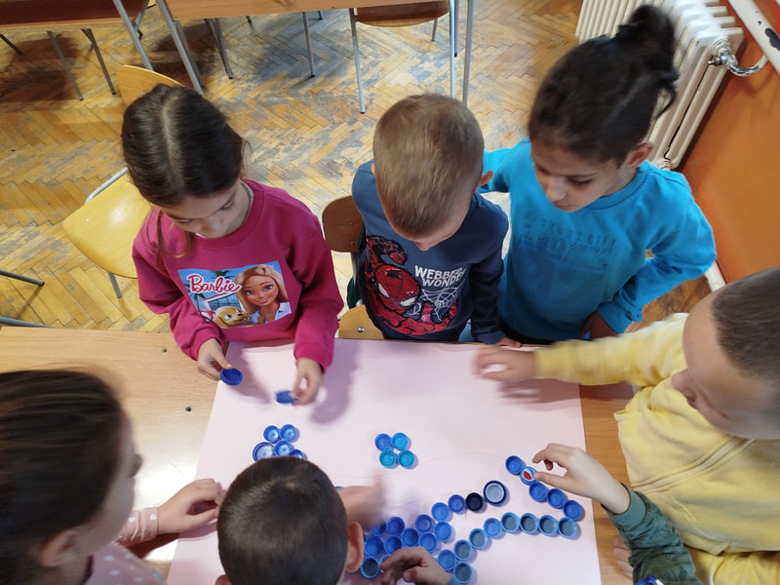

КРСТОВДАН - ПОСЕТА ЦРКВИ ВАЗНЕСЕЊА ГОСПОДЊЕГ У ДРУГОВЦУ

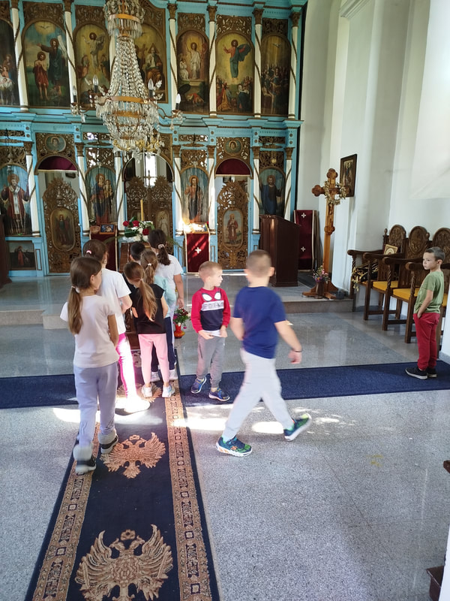

ДЕЧИЈА НЕДЕЉА (ПОНЕДЕЉАК)
Данас смо се подсетили која су то дечија права, али и које обавезе произилазе из њих. Причали смо о љубави, толеранцији, другарству и магичним речима.

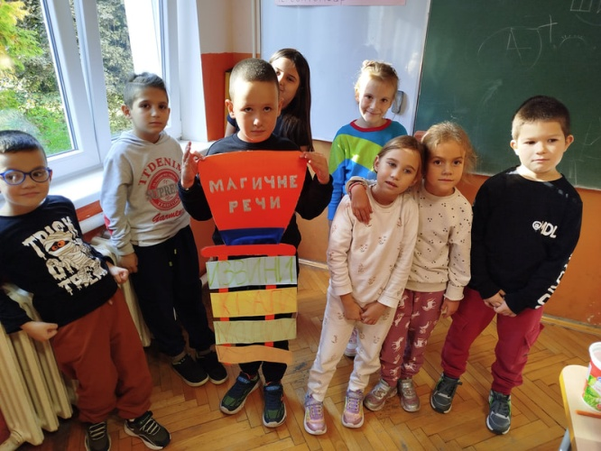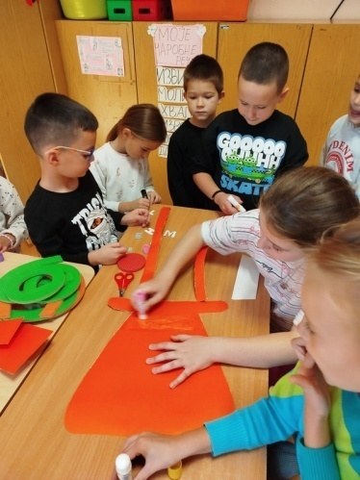

ДЕЧИЈА НЕДЕЉА (УТОРАК)
Данас смо у учионици на отвореном читали песмице и причали о толеранцији...

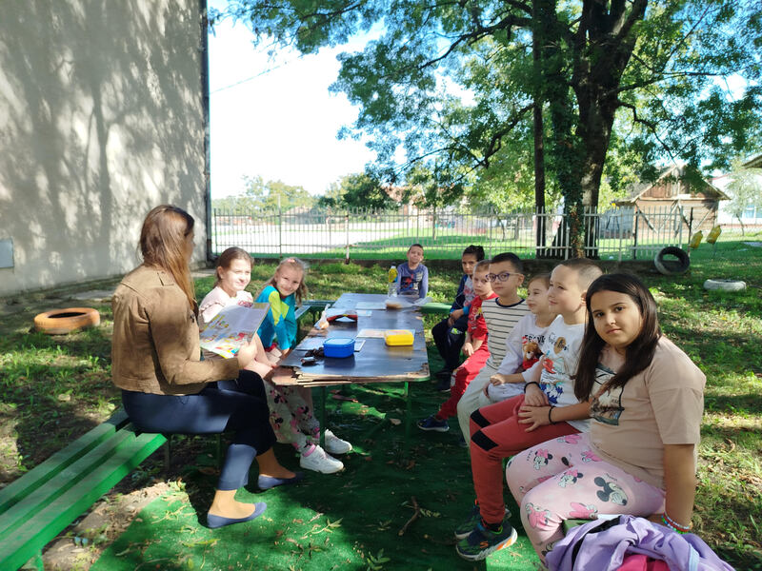

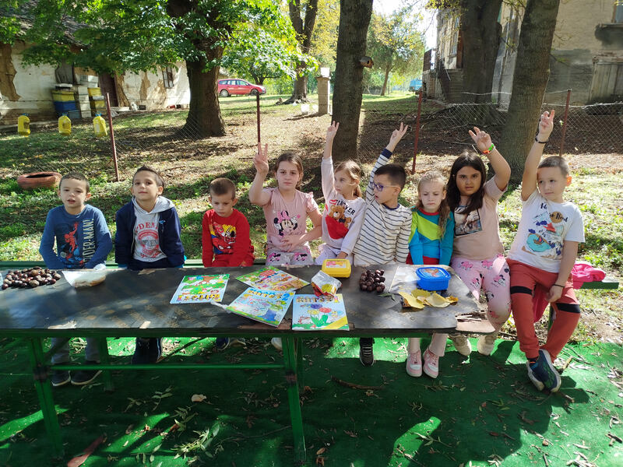

НАРУКВИЦА ПРИЈАТЕЉСТВА
Деца су извлачила папириће са именом тајног пријатеља. Нису смели да открију о коме се ради. Када су завршили са украшавањем наруквица, имали смо говорну вежбу, где је свако износио добре особине друга, или другарице кога је извукао а ми смо погађали о коме је реч.
Деца су кроз игру вежбала лепо изражавање, а свако се осетио пријатно док је слушао о својим лепим особинама.

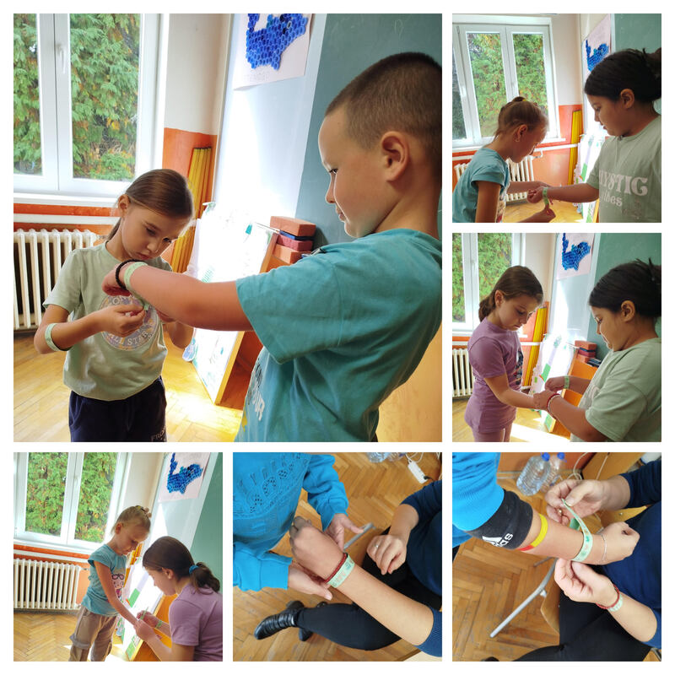

У здравом телу - здрав дух

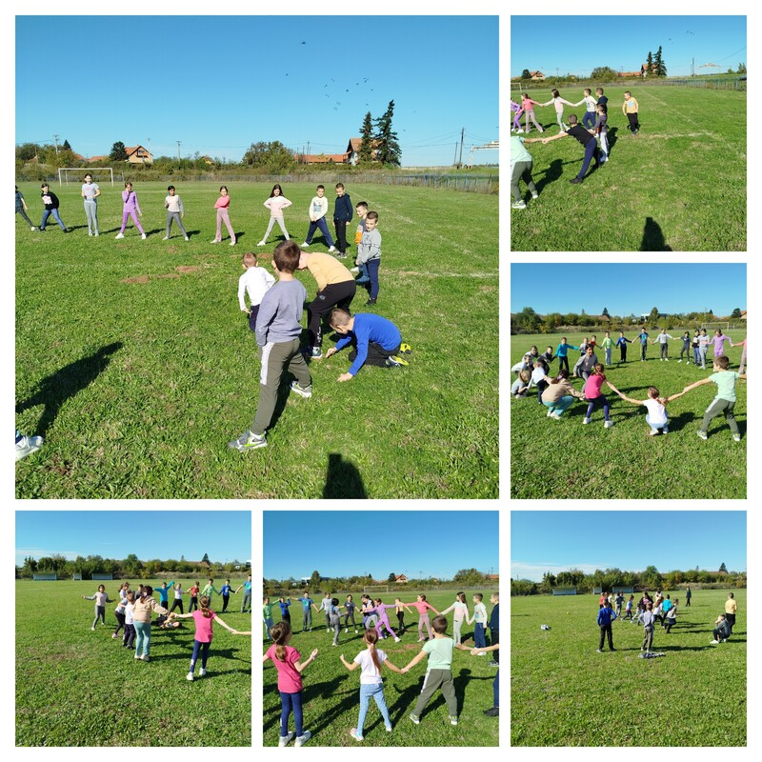

МЕЂУНАРОДНИ ДАН ПЕШАЧЕЊА - ШЕТЊА КРОЗ СЕЛО

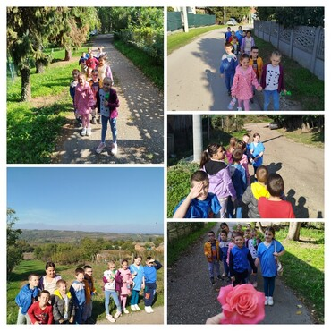

Драга наша јесени, велико ти хвала

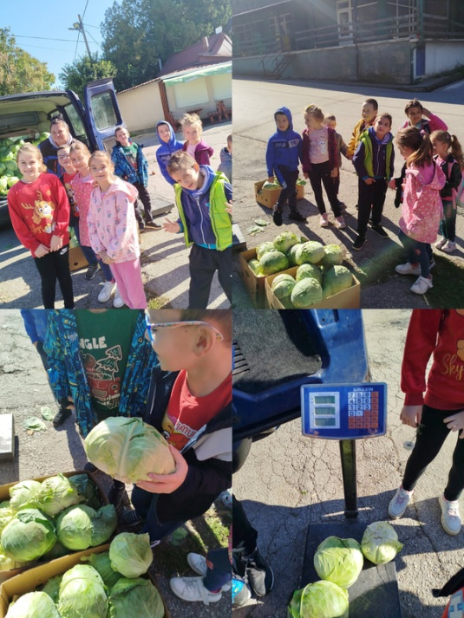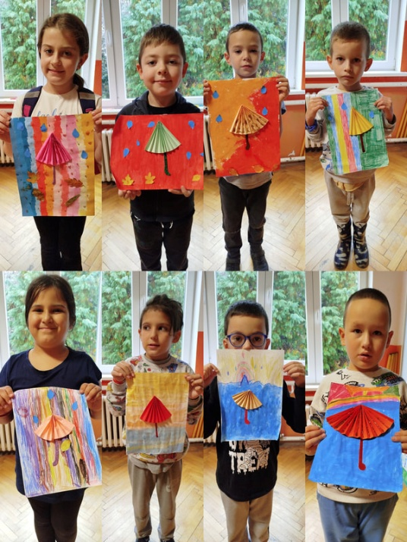

МЕЂУНАРОДНИ ДАН ТОЛЕРАНЦИЈЕ

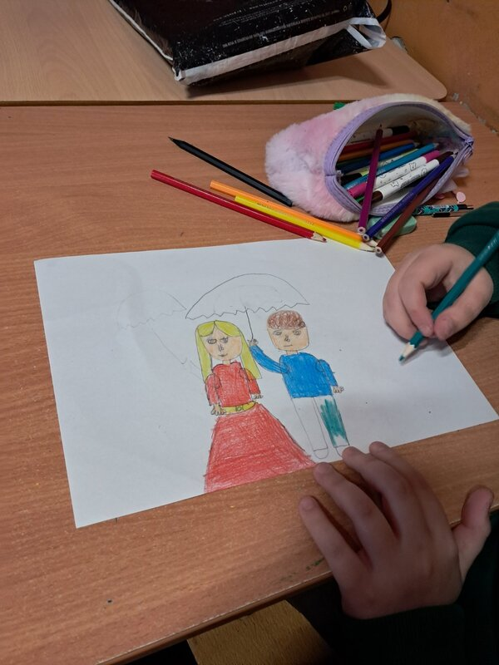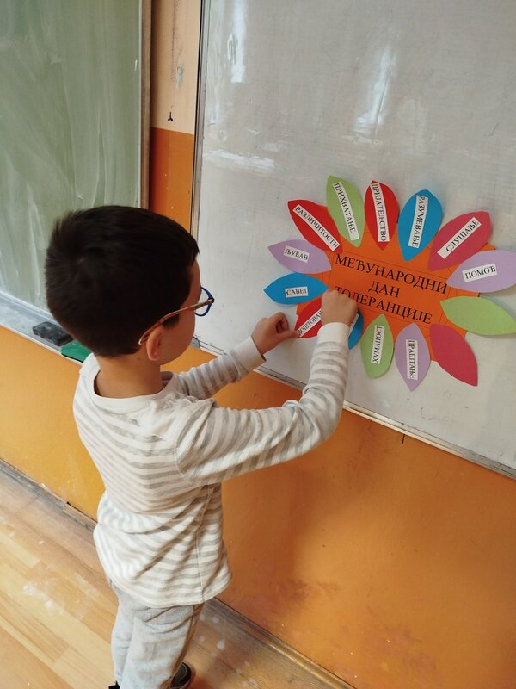

РАДОСТ ПРАЗНИКА
Радост празника се осећа у ваздуху, а ми смо наше празнично украшавање почели. Вредне руке наших малишана из продуженог боравка вредно раде да у учионицу донесу дух празника и ведрог расположења!

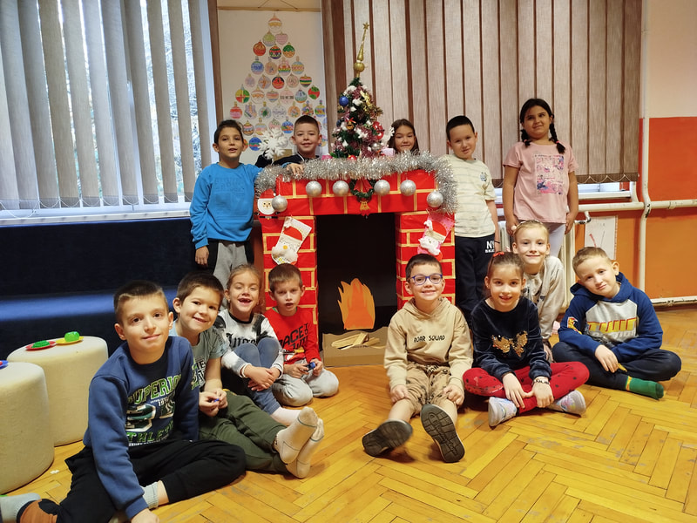

НОВОГОДИШЊЕ ЧЕСТИТКЕ
Да ли сте знали да је прва пошта у Србији отворена 7. јуна 1840. године у Београду? Писма су пружала тренутке ишчекивања, радости и узбуђења! Управо то нам је дигитализација ускратила и мислимо да је време да се вратимо неким старим вредностима. За почетак, хајде да сви пошаљемо честитку за Нову годину нама драгим особама! To су учинили и ученици нашег боравка. Као поклон радницима поште понели смо ручно прављене венчиће.

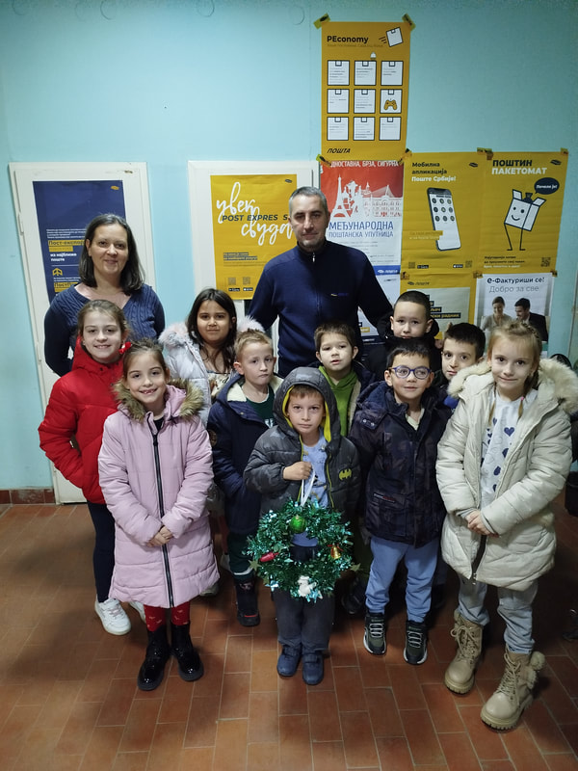

БОЖИЋНО ДРУЖЕЊЕ РОДИТЕЉА И УЧЕНИКА

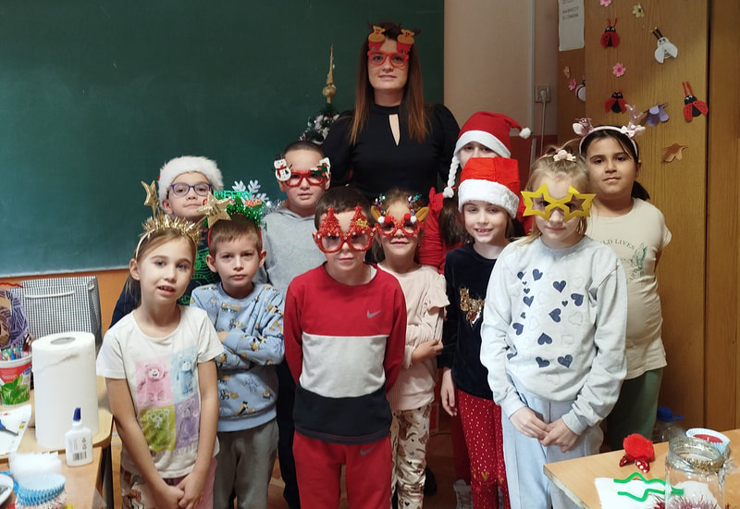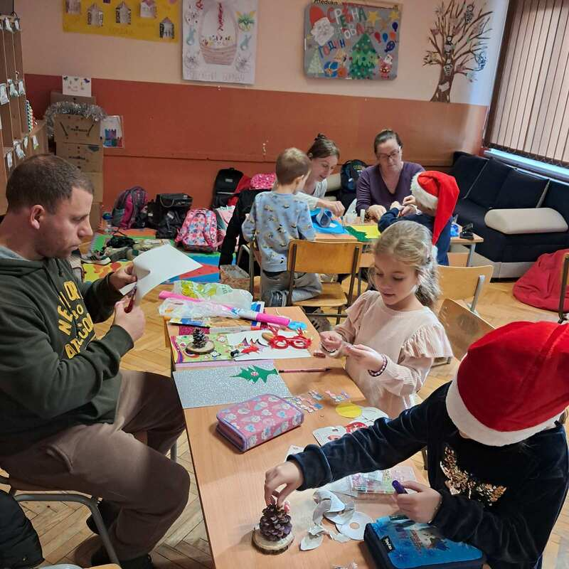

МЕЂУНАРОДНИ ДАН БОРБЕ ПРОТИВ ВРШЊАЧКОГ НАСИЉА
Међународни дан борбе против вршњачког насиља обележавамо сваке године, последње среде у фебруару, под слоганом "ДАН РОЗЕ МАЈИЦА".

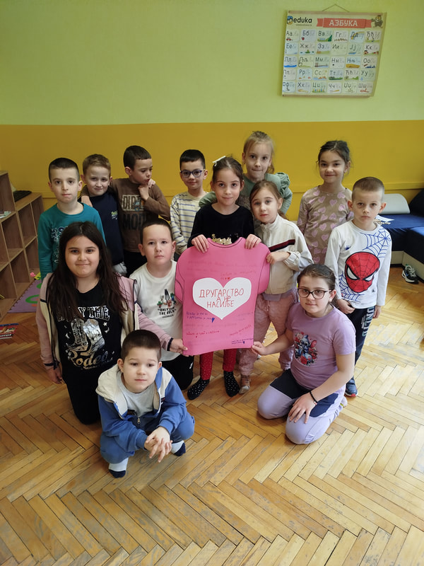

8 МАРТ - МЕЂУНАРОДНИ ДАН ЖЕНА
Поводом Дана жена, вредне руке наших ученика Продуженог боравка су на радионици правиле честитке. Циљ им је био да обрадују и изненаде све припаднице лепшег пола које раде у нашој школи.

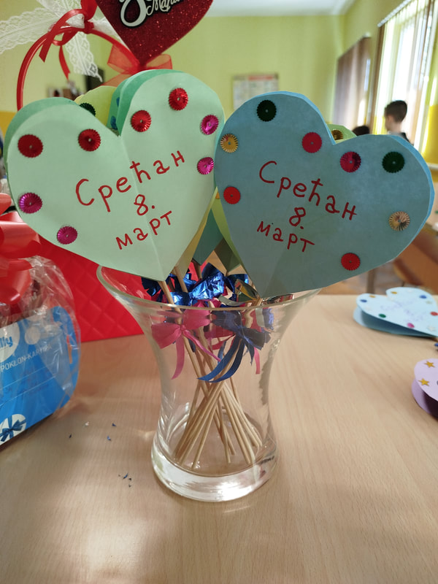

ПРОЛЕЋЕ, ДОБРО НАМ ДОШЛО!!!

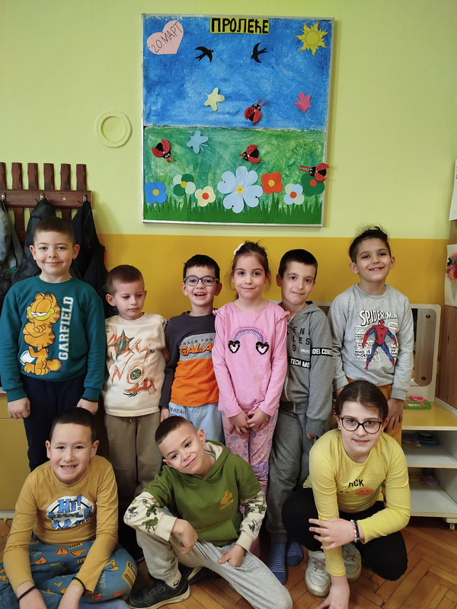

ВАСКРШЊА ЧАРОЛИЈА
Васкршња чаролија у продуженом боравку!!!
Срећан Васкрс, уз радосни поздрав "ХРИСТОС ВАСКРСЕ" ...

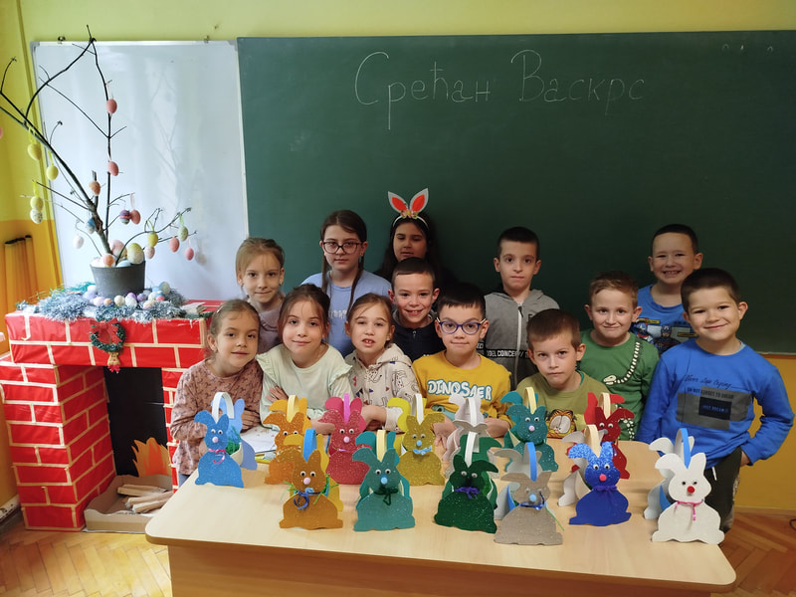

ДАН ПЛАНЕТЕ ЗЕМЉЕ
Дан планете Земље обележава се 22. априла. Намера је да се људи широм света подсете у каквом је стању природа планете на којој живе, као и да се становништву укаже на проблеме екосистема, на загађење насељених места и на то како побољшати квалитет животне средине. Зато су ученици продуженог боравка спровели акцију "Очисти двориште, сачувај планету". ​

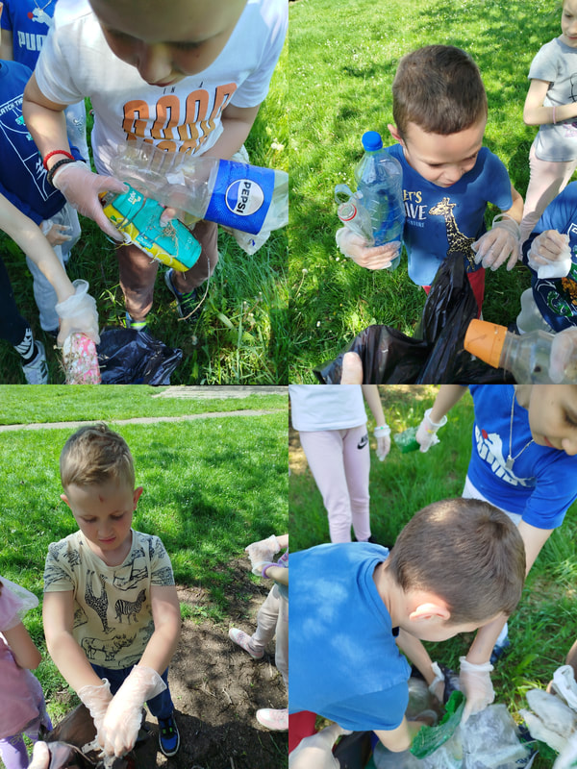

МЕЂУНАРОДНИ ДАН ПОРОДИЦЕ
Међународни дан породице први пут је прослављен са циљем да се подигне свест о везаности за породицу, о вредностима које би требало неговати и значају сваког члана. Генерална скупштина Уједињених нација одлучила је 1993. године да се 15. мај 1994. године обележи као први Међународни да породице.

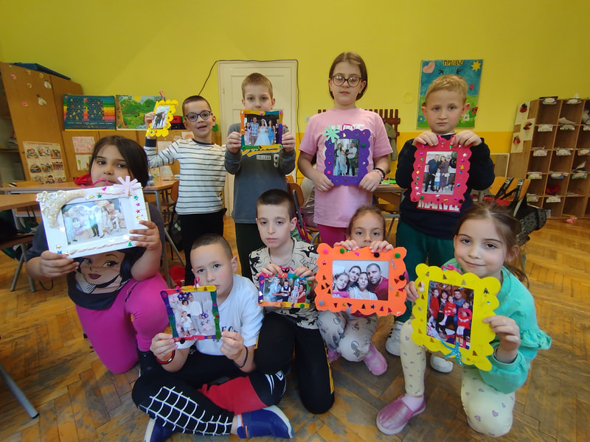

ПОСЕТА ПРЕДШКОЛАЦА ИЗ ПУ "НАША РАДОСТ"
Данас је наша школа била испуњена радошћу и дечијим смехом!
Угостили смо предшколце из ПУ "Наша радост" из објеката "Веверица" групица "Ланићи".
Предшколце су угостили ученици првог и другог разреда продуженог боравка.

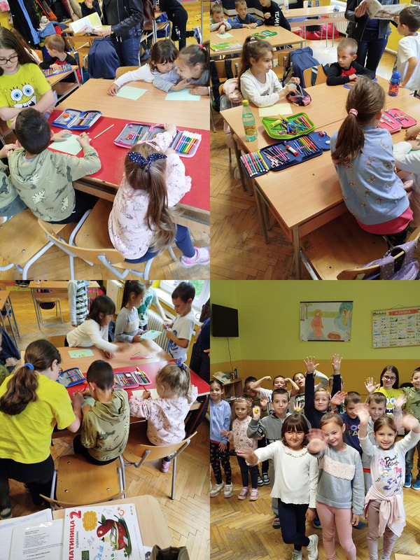

ПРОДУЖЕНИ БОРАВАК - ЈЕДНА ВЕЛИКА ПОРОДИЦА

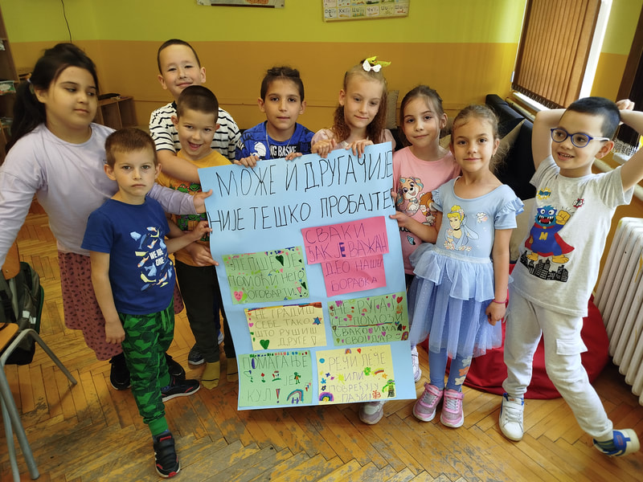

5. ЈУН - СВЕТСКИ ДАН ЗАШТИТЕ ЖИВОТНЕ СРЕДИНЕ

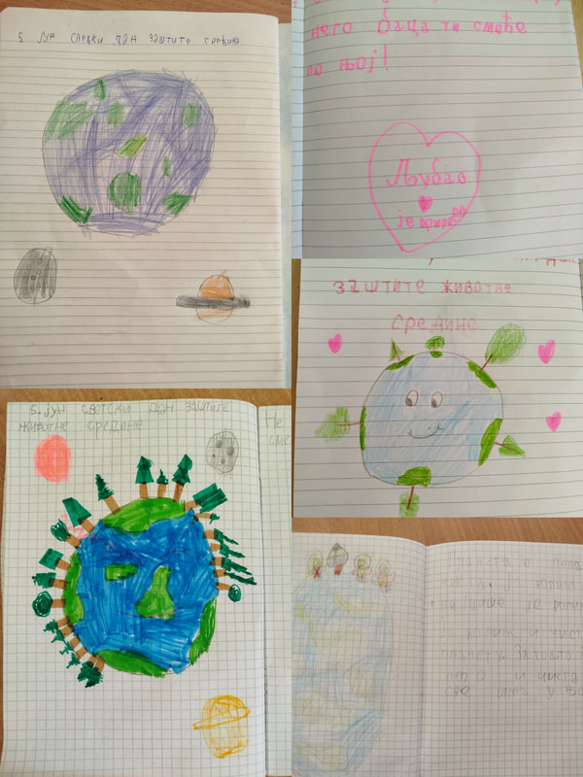

GREEN FINGERS
Кад се мале руке сложе, све се може, све се може!
We have got green fingers.

